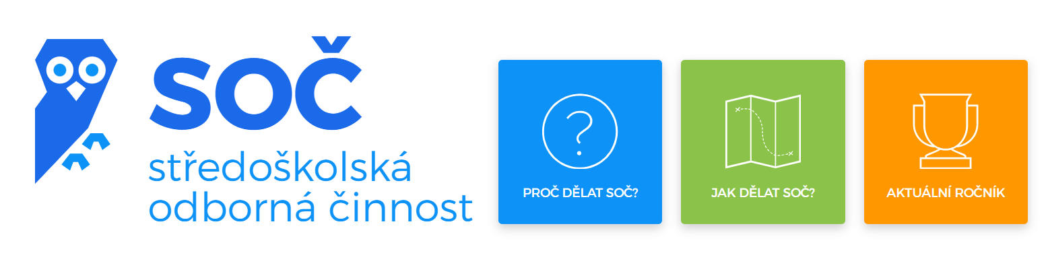
Soutěže SOČ se mohou zúčastnit žáci a žákyně denního studia všech typů středních škol. Soutěž probíhá ve čtyřech kolech a uskutečňuje se formou soutěžních přehlídek nejlepších individuálních nebo kolektivních prací, které autoři osobně obhajují před porotou. Nejúspěšnější řešitelé mohou být vybráni k účasti na obdobných mezinárodních soutěžích.
Středoškolská odborná činnost SOČ Krajské kolo Praha 29.4.2024
1. Matematika a statistika
2. Fyzika
3. Chemie
4. Biologie, geografie a geologie
5. Molekulární biologie
6. Zdravotnictví
7. Zemědělství, potravinářství, lesní a vodní hospodářství
8. Ochrana a tvorba životního prostředí
9. Strojírenství, hutnictví a doprava
10. Elektrotechnika, elektronika a telekomunikace
11. Stavebnictví, architektura a design interiérů
12. Tvorba učebních pomůcek, didaktická technologie
13. Ekonomika a řízení
14. Pedagogika, psychologie, sociologie a problematika volného času
15. Teorie kultury, umění a umělecké tvorby
16. Historie
17. Filozofie, politologie a ostatní humanitní a společenskovědní obory
18. Informatika

Praha
Dům dětí a mládeže hlavního města Prahy, Karlínské nám. 7, 186 00 Praha 8

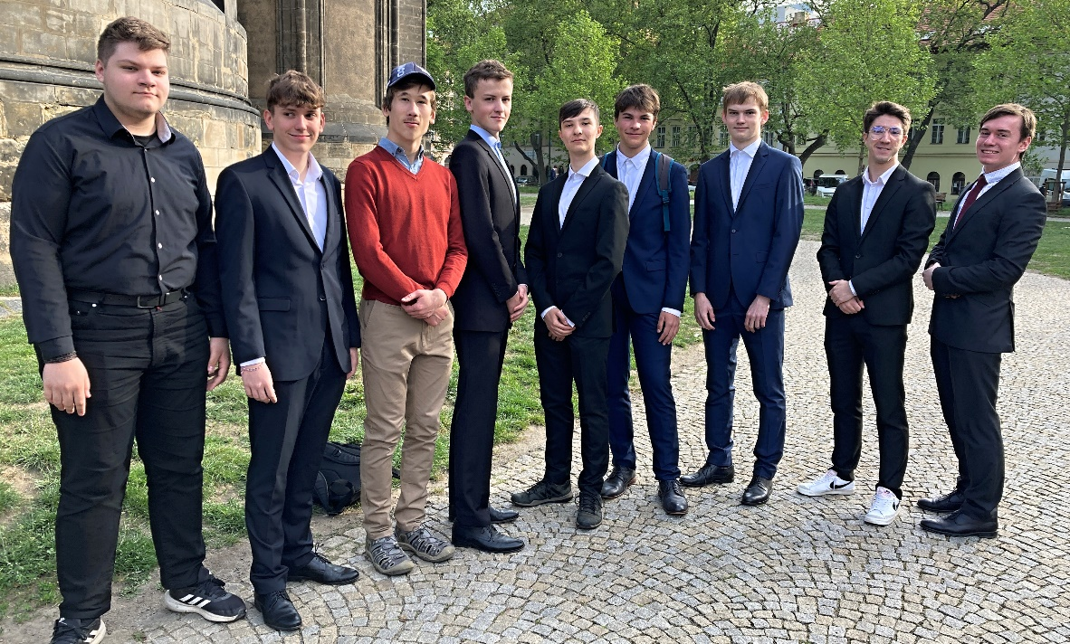
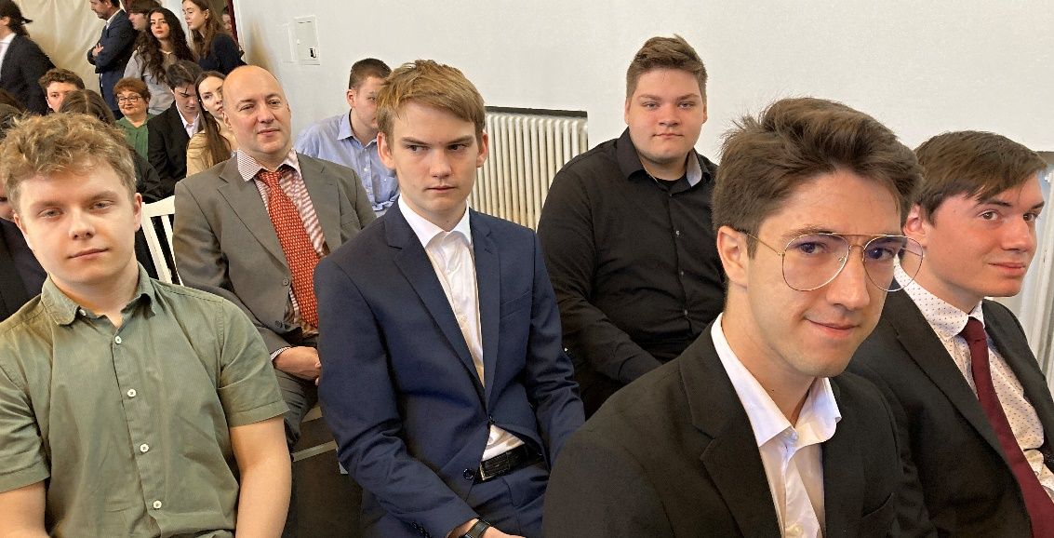
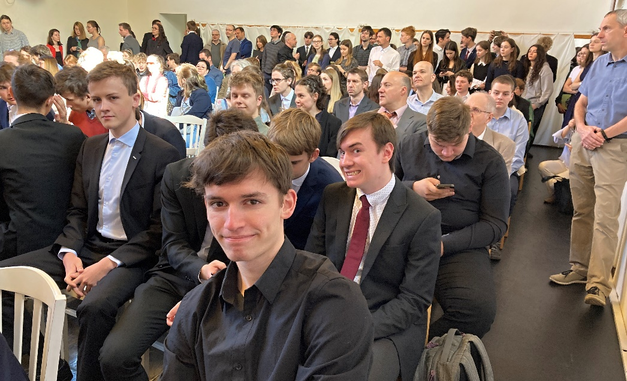

Obor Strojírenství, hutnictví a doprava
1.místo – Jan Velička (DŽC4) – postupuje do Celorepublikového kola, které proběhne
21.-23.6.2024 v Pardubicích
3.místo – Michal Šole (DMS3)
4. místo – Jiří Klofáč (DŽ2) a Ondřej Kysela (DZ2)
5. místo – Ondřej Bittnar (DŽC4) a Daniel Šrůma (D1D)
Další student DŽ3 – Petr Kovář – bohužel onemocněl, ale on se svojí prací již byl na Ceně děkana
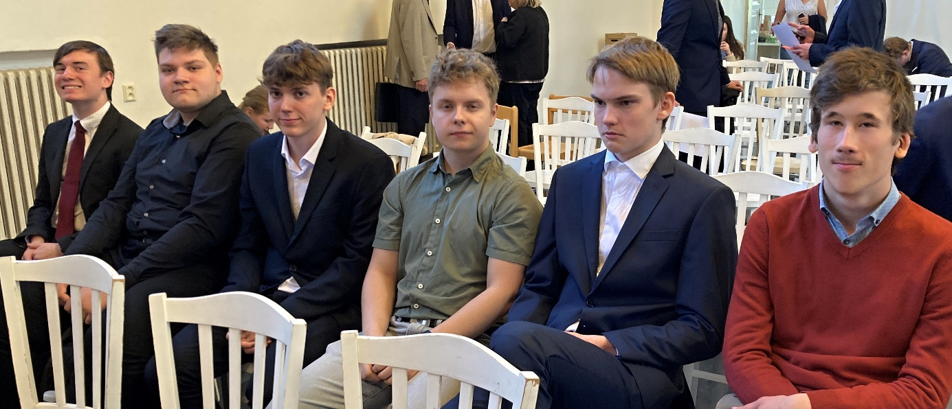
Obor Historie
4. místo – Jakub Kameník (DL2)
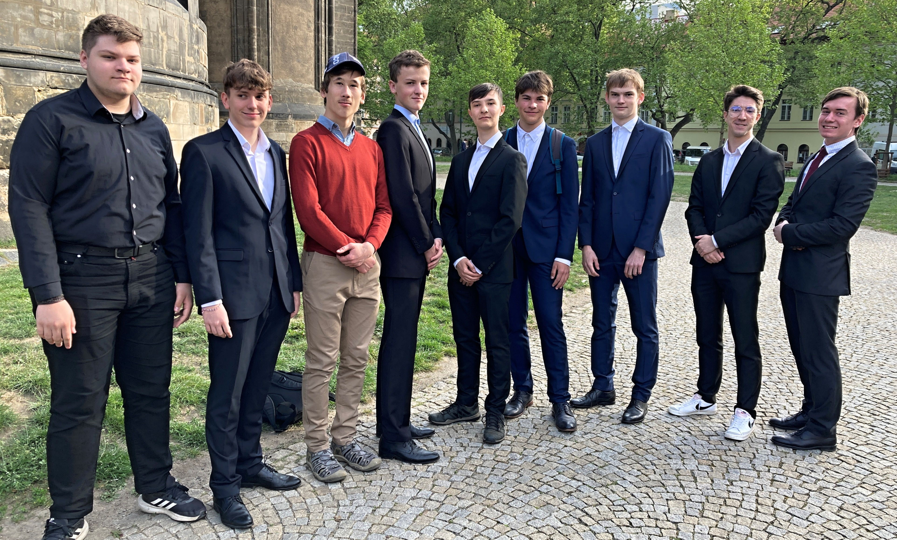

Obor Pedagogika, psychologie, sociologie a problematika volného času
5. místo – Lukáš Svačina (DŽC4) a David Werner (DL2)
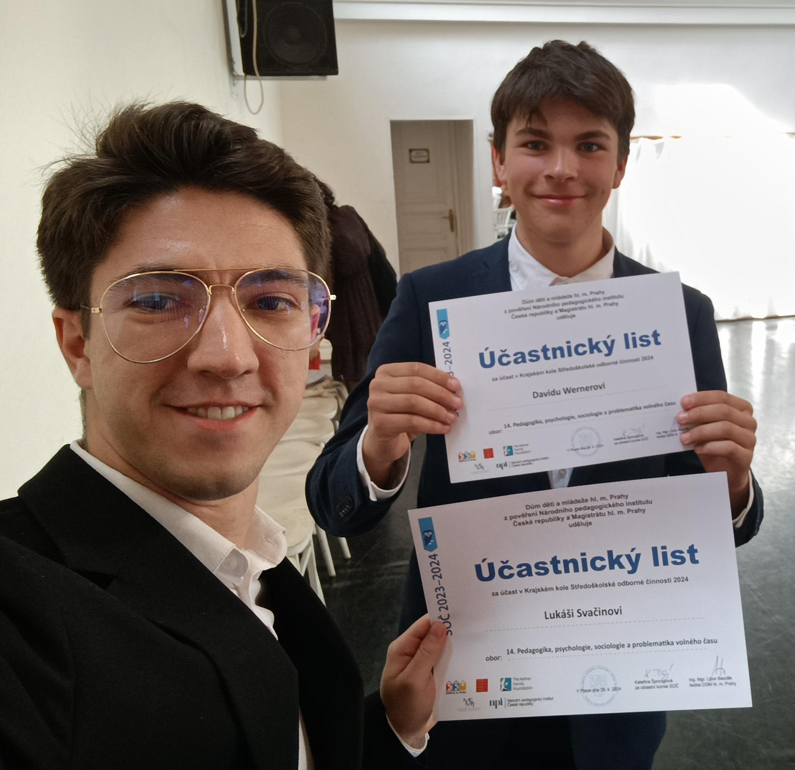
Obor Elektrotechnika, elektronika a telekomunikace
4. místo – Jan Skácel (E3)
Další 2 studenti z E3 – Vít Procházka a Martin Lucas Boels – bohužel onemocněli, ale na své práci pracovali přes půl roku
